гостехнадзор эксперт
руководство пользователя

Угон и хищение
Содержание

24. Угон и хищение 2
24.1. Описание модуля 2
24.2. Угон 2
24.2.1. Добавление машины в угон вручную 3
24.2.2. Импорт угона в формате ГТН Эксперт 3
24.2.3. Импорт угона в формате МСХ 3
24.2.4. Редактирование данных, возврат машин и удаление записи 3
24.3. Похищенная/утраченная спецпродукция 4
24.4. Лишение по материалам ГИБДД 5

Угон и хищение

Описание модуля
Модуль позволяет проводить учет по серьезным правонарушениям:
- Угон техники;
- Хищение или утрата спецпродукции;
- Нарушения, повлекшие лишение удостоверения через суд по материалам ГИБДД.
Чтобы работать с модулем, нужно перейти в главном меню в пункт «Угон и хищение».


Угон
Учёт машин, находящихся в угоне, ведётся в общей таблице, в которую автоматически или вручную добавляются все СМ, отмеченные как «В угоне» (см. «Учет самоходных машин» – «Учет машин в угоне». Доступны фильтры по каждой колонке.
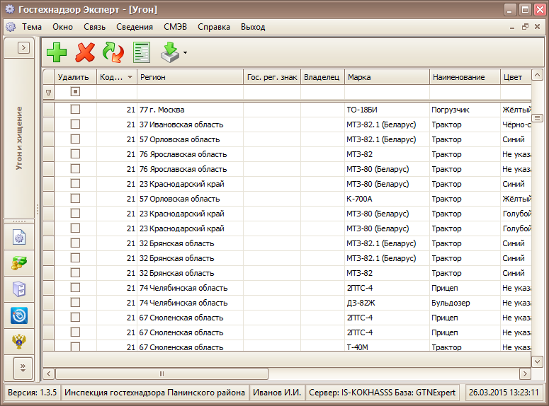
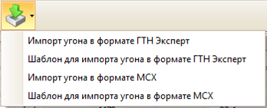
Инспектор может добавлять в таблицу машины вручную (кнопка «Добавить») или импортируя данные в одном из форматов:
- Формат ГТН Эксперт;
- Формат МСХ.

Добавление машины в угон вручную
После нажатия кнопки «Добавить» откроется окно, аналогичное тому, что используется в модуле учета СМ («Список лиц» – окно «Операции лица» – вкладка «Регистрация» – вкладка «Зарегистрированные» – кнопка «Операции» – «Добавить в угон»). Отличие в том, что здесь все параметры необходимо вводить вручную как текст, в то время как при добавлении в угон зарегистрированной машины вся информация о ней вставляется в поля автоматически. Таким образом, в модуле «Угон» можно вводить информацию о машинах, не зарегистрированных в инспекции.
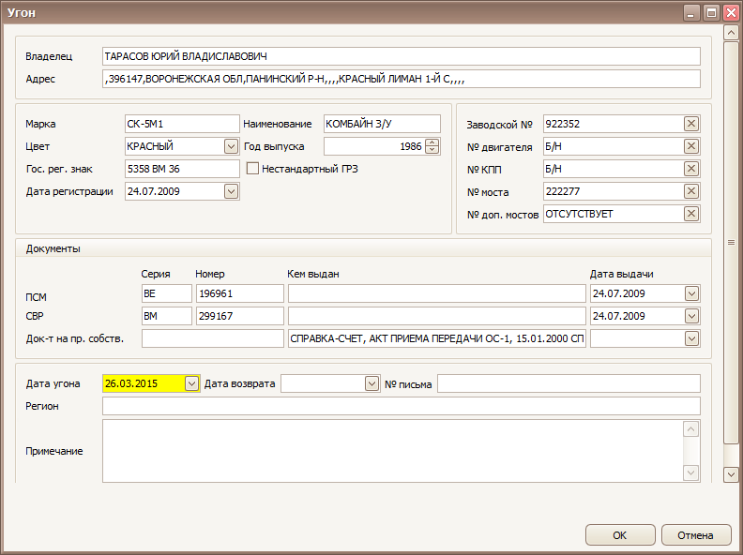

Импорт угона в формате ГТН Эксперт
Эта функция позволяет загрузить данные об угоне машин в формате XLS. Шаблон данных можно открыть и отредактировать, выбрав пункт меню «Шаблон для импорта угона в формате ГТН Эксперт». Работа с шаблоном аналогична той, что описана в разделе «Подача сведений и обработка запросов» – «Универсальный обработчик запросов».

Импорт угона в формате МСХ
Эта функция импорта аналогична предыдущей, но шаблон по умолчанию намного более подробный (39 колонок, тогда как в шаблоне формата ГТН Эксперт их всего 13).

Редактирование данных, возврат машин и удаление записи
Действия полностью аналогичны описанным в разделе «Учет самоходных машин» – «Учет машин в угоне».

Похищенная/утраченная спецпродукция
Учет похищенной и утраченной (утерянной) спецпродукции аналогичен учету машин в угоне: доступны те же виды операций и также имеются два шаблона для импорта данных (в формате ГТН Эксперт и в формате МСХ).
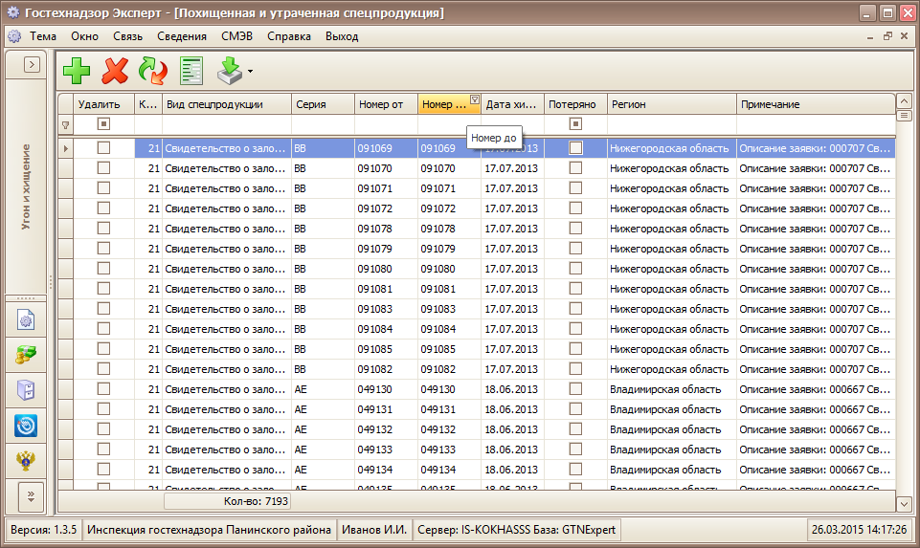
Чтобы добавить сведения о спецпродукции, нажмите кнопку «Добавить» и заполните поля:
- Вид спецпродукции – значение выбирается из справочника типов спецпродукции;
- Серия и диапазон номеров бланков;
- Дата хищения;
- Регион – значение выбирается из справочника адресов;
- Примечание;
- Похищена или потеряна спецпродукция.
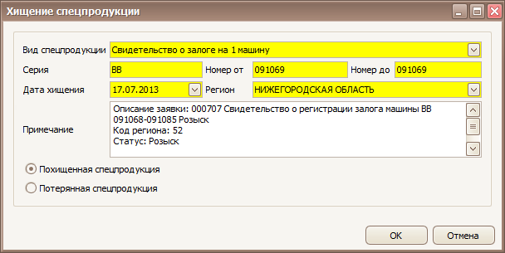

Лишение по материалам ГИБДД
Здесь происходит учет записей о лишении УТМ, которые приходят в органы гостехнадзора из органов ГИБДД. Так как в системе Гостехнадзор Эксперт не разрешено помечать удостоверения как изъятые, то в модуле «Угон и хищение» информация о правонарушении заносится как текст, без привязки к физическим и юридическим лицам, и соответственно нет интеграции с модулем «Учет удостоверений».
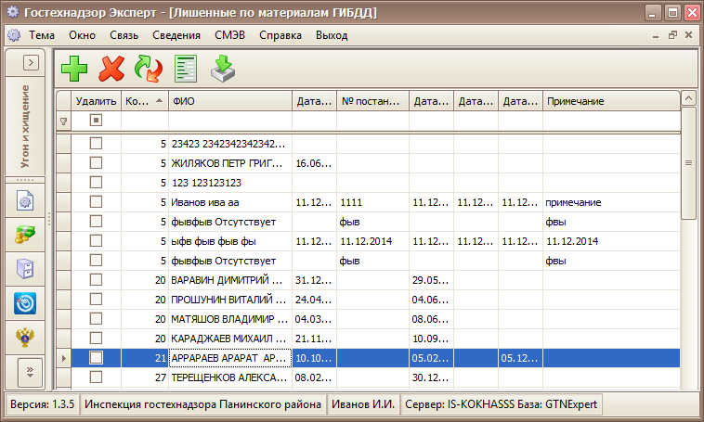
Чтобы добавить информацию о правонарушении вручную, нажмите кнопку «Добавить»:
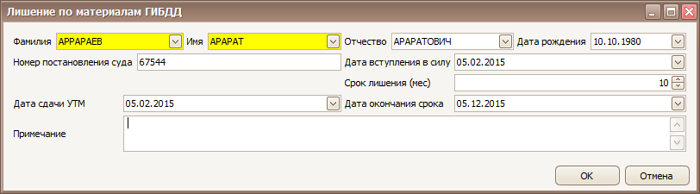
Порядок заполнения полей:
- Ввести ФИО и дату рождения владельца удостоверения;
- Ввести номер постановления суда, по которому владелец лишается удостоверения, и дату вступления в силу этого постановления;
- Ввести срок лишения удостоверения в месяцах;
- Ввести дату сдачи УТМ и дату окончания срока лишения;
- Ввести примечание – рекомендуется ввести состав правонарушения из судебного постановления.
Редактирование полей происходит в таком же окне.
Доступен импорт лишения в формате XLS. Шаблон и данные нужно получить в ГИБДД.

